TRƯỜNG ĐẠI HỌC BÁCH KHOA HÀ NỘI  
VIỆN ĐIỆN TỬ VIỄN THÔNG  
🕮🕮🕮  
  
BÁO CÁO LẬP TRÌNH NÂNG CAO  
Đề tài  
Hệ thống quản lý trung tâm tin học ABC

Giáo viên hướng dẫn: **TS. Phạm Doãn Tĩnh**

Sinh viên thực hiện:

Hà Nội, 6/2020

# 

# **Lời nói đầu**

Với mục đích xâu chuỗi, thực hành và vận dụng tất cả vốn hiểu biết cũng như kiến thức mà chúng em đã học được trong một kì vừa qua thì Hệ thống quản lý trung tâm tin học là đề tài mà chúng em đã lựa chọn.

Ngoài việc đáp ứng yêu cầu của môn học lập trình nâng cao, chúng em còn nhận ra sự cấp thiết của việc xây dựng hệ thống quản lý trung tâm tin học khi mà công nghệ phát triển và giải phóng sức lao động con người, thay vì những kho sổ sách cồng kềnh, việc thống kê tính toán phức tạp với độ chính xác không cao, để tìm kiếm thống tin và một việc khá là vất vả thì nay tất cả đều được xử lý bằng một phần mềm, và con người chỉ cần nhập thông tin và dễ dàng lấy ra những gì mình muốn một cách nhanh chóng. Chính vì thế mà chúng em hi vong có thể xây dựng phần mềm để nó có thể áp dung vào thực tế cũng như sử dụng nó như là công cụ để nghiên cứu sau hơn về ngành lập trình phần mềm.

Chúng em chân thành cảm ơn thầy Phạm Doãn Tĩnh trong thời gian qua đã cung cấp cho chúng em những kiến thức về xây dựng phần mềm nó chung hay phần mềm java nói riêng, và hướng dẫn chúng em có thể thực hiện đề tài này. Tuy nhiên, sản phầm còn chưa hoàn thiện do thời gian có hạn, nhân lực còn ít, sự hiểu biết của chúng em về lĩnh vực này còn hạn chế, vậy chúng em mong Thầy thông cảm và góp ý thêm để chúng em có thể hoàn thiện đề tài.

Chúng em xin chân thành cảm ơn !

MỤC LỤC

Lời nói đầu 3

1. GIỚI THIỆU VÀ MÔ TẢ ĐỀ TÀI 5

1.1 Đặt vấn đề và thực trạng dẫn tới vấn đề 5

1.2 Mô tả vấn đề và cách giải quyết vấn đề 5

1.3 Cơ cấu tổ chức 6

1.4 Các chức năng chính của chương trình 6

2. PHÂN TÍCH VÀ THIẾT KẾ 8

*2.1 Xây dựng các đối tượng và các thông tin cần lưu trữ* 8

*2.2* *Mô hình Use case* 9

2.2.1 Xác định các tác nhân và use case 9

2.2.2 Đặc tả các use case 10

2.3 Xây dựng cơ sở dữ liệu 23

3. PHẦN MỀM THỰC HIỆN 24

3.1 Giao diện đăng nhập 24

3.2 Giao diện màn hình chính 24

3.3 Giao diện chức năng hệ thống 25

3.4 Giao diện quản lý nhân viên 26

KẾT LUẬN 32

**DANH MỤC HÌNH ẢNH**

Hình 2. 1 Sơ đồ use case tổng quan 11

Hình 2. 2 User case chức năng hệ thống 13

Hình 2. 3 Use case quản lý thông tin khóa học 14

Hình 2. 4 Quản lý thông tin lớp học 15

Hình 2. 5 Quản lý thông tin nhân viên 16

Hình 2. 6 Quản lý thông tin giáo viên 17

Hình 2. 7 Quản lý thông tin học viên 18

Hình 2. 8 Quản lý thông tin phòng học 19

Hình 2. 9 Quản lý thu chi 20

Hình 2. 10 Thống kê 21

Hình 2. 11 Tìm kiếm 22

Hình 2. 12 Tạo lập hóa đơn 23

Hình 3. 1 Giao diện đăng nhập người dùng 26

Hình 3. 2 Giao diện menu người dùng 26

Hình 3. 3 Giao diện chức năng hệ thống 27

Hình 3. 4 Chức năng ghi chú công việc 27

Hình 3. 5 Chức năng máy tính 28

Hình 3. 6 Chức năng quản lý nhân viên 28

Hình 3. 7 Chức năng truy vấn và sử thông tin tài quản 29

Hình 3. 8 Chức năng thêm tài khoản 29

Hình 3. 9 Xóa nhân viên 30

Hình 3. 10 Quản lý học viên 30

Hình 3. 11 Quản lý lớp học 30

Hình 3. 12 Quản lý giáo viên 31

Hình 3. 13 Thống kê nhân viên và xuất file excel 31

Hình 3. 14 Chức năng tạo hóa đơn 32

Hình 3. 15 Hóa đơn xuất 32

Hình 3. 16 Truy cập gmail 33

Hình 3. 17 Giao diện viết gmail nhanh 33

Hình 3. 18 Truy cập gmail 34

# **1.** **GIỚI THIỆU VÀ MÔ TẢ ĐỀ TÀI**

## 1.1 Đặt vấn đề và thực trạng dẫn tới vấn đề

Phần mềm quản lý tin học là được xây dụng với mục đích có thể giúp trung tâm tiết kiệm được thời gian, chi phí, tiền bạc cho công việc quản lý. Từ việc nhân viên quản lý trung tâm nếu trước đây tất cả điều phải ghi chép trên sổ sách và giấy tờ và mất nhiều thời gian để tìm kiếm thông tin từ sổ sách thì ngày nay tất cả các thông tin đó điều được lưu giữ và tìm kiếm trên máy móc dựa vào các phần mềm ứng dụng. Phần mềm quản lý trung tâm tin học này sẽ rất thuận tiện cho nhân viên trong việc quản lý tất cả các thông tin như thông tin về giáo viên, thông tin học viên... ngoài ra con tìm kiếm thống kê những thông tin về điểm, in danh sách học viên được cấp chứng chỉ... một cách nhanh chóng và thuận lợi, còn đối với nhân viên kế toán thì dễ dàng in biên lai cho học viên mà không phải lưu giữ gì bằng sổ sách.

Ngoài ra việc thống kê dữ liệu và tính toán lương sẽ được thực hiện một cách tự động. Nhân viên sẽ thông báo các thông tin quan trọng cho học viên thông qua email.

Trước những lợi ích cũng như sự tiện dụng trong việc quản lý trung tâm tin học nói riêng và cơ sở của việc số hóa, tự động trong việc quản lý nói chung thì việc viết chương trình quản lý trung tâm tin học ABC trở nên cấp thiết.

## 1.2 Mô tả vấn đề và cách giải quyết vấn đề

Học viên tới trung tâm để tìm hiểu, kham thảo về các khoá học sẽ được nhân viên trung tâm cung cấp các thông tin về khóa học. Thông tin khóa học thuộc bảng information_course. Sau đó, nhân viên tư vấn sẽ giới thiệu các lớp học cũng như thời gian hoạt động của lớp học để học viên sắp xếp thời gian. Thông tin lớp học thuộc lớp information_class. Các lớp học sẽ có một giáo viên đứng lớp. Thông tin giáo viên được lưu trong bảng information_lecturer. Khi tìm hiểu nếu học viên muốn đăng ký để tham gia vào khoá học nào đó thì học viên phải cung cấp thông tin về học viên cho nhân viên trung tâm. Thông tin học viên sẽ được lưu trong bản information_student. Sau đó học viên sẽ sang bàn kế toán để đóng tiền học phí, khi này học viên sẽ nhận được một biên lai do bộ phận kế toán cấp, thông tin biên lai được tổng hợp từ database dựa theo mã số học viên được cấp. Mã số biên lai được lưu tại bảng thống kê học phí tuition_student. Khi đã có biên lai học viên sẽ đem biên lai quay trở lại gặp nhân viên trung tâm khi đó nhân viên trung tâm giao tài liệu cho học viên.

Trung tâm phải nắm được thông tin nhân viên được lưu vào bảng information_staff. Mỗi nhân viên trung tâm được cấp một tài khoản đăng nhập trong bảng login. Ngoài ra học sẽ được quản lý trong bảng room. Các lớp học hoạt động theo kíp. Thời gian các kíp học sẽ được lưu trong bảng shift.

Cuối tháng trung tâm sẽ thống kê lương từng giảng viên trong bảng salary_lecturer, lương nhân viên trong bảng salary_staff, các khoản thu chi khác trong bảng paypthor như tiền cơ sở vật chất, tiền khen thưởng,… Tiền thu được sẽ được sẽ được lưu vào tuition_student. Sauk hi thanh toán các chi phí thì tiền lãi sẽ được lưu vào bảng payroll.

## 1.3 Cơ cấu tổ chức

Trung tâm tin học gồm các bộ phận chính: Giám đốc trung tâm, nhân viên trung tâm, bộ phận kế toán.

1. Giám đốc trung tâm sẽ toàn quyền điều hành trung tâm. Giám đốc trung tâm sử dụng phần mềm để giám sát trung tâm và quản lý nhân viên.
2. Nhân viên trung tâm: chịu trách nhiệm quản lý việc cập nhập thông tin học viên, thông tin giáo viên, cập nhập khoá học, lớp học,... bên cạnh đó nhân viên trung tâm còn có thể tìm kiếm các thông tin như trên.
3. Bộ phận kế toán: chỉ thu học phí và lập biên lai cho học viên, tính lương.

## Các chức năng chính của chương trình

Phần mềm được viết theo kiểu phân cấp người dùng, hệ thống chỉ cho phép giám đốc trung tâm, nhân viên trung tâm và bộ phận kế toán truy cập vào.

Các chức năng chính của phần mềm như sau:

* Chức năng của hệ thống:
* Đăng nhập: Giám đốc trung tâm được truy cập toàn hệ thống, trong khi nhân viên nhân sự sẽ có quyền truy cập thông tin sinh viên học sinh mà không được truy cập phần tính lương của nhân viên thu ngân và ngược lại nhân viên thu ngân truy cập các chức năng tính lương mà không được truy cập thông tin nhân viên.
* Đăng xuất: Lúc này sẽ thoát khỏi hệ thống và cho phép đăng nhập lại.
* Xem thông tin: Thông tin về người đăng nhập
* Cài đặt: Cài đặt hình nền
* Tiện ích mở rộng: Note để ghi lại ghi chú trong ngày, máy tính nhanh
* Quản lý:
* Quản lý thông tin về nhân viên: Thêm, sửa, xóa
* Quản lý thông tin về học viên: Thêm, xoá
* Quản lý thông tin về giáo viên:Thêm, sửa, xóa
* Quản lý thông tin về lớp học:Thêm, sửa, xóa
* Quản lý thông tin về khoá học:Thêm, sửa, xóa
* Quản lý thông tin về phòng học: Thêm, xóa
* Quản lý thu chi: Thêm, xóa
* Tìm kiếm:
* Tìm kiếm thông tin nhân viên: Tìm kiếm theo mã nhân viên, tên nhân viên.
* Tìm kiếm thông tin học viên: Tìm kiếm theo mã học viên, tên học viên
* Tìm kiếm thông tin giáo viên: Tìm kiếm theo mã học giáo viên, tên giáo viên
* Tìm kiếm thông tin lớp học: Tìm kiếm theo mã lớp học, tên lớp học
* Tìm kiếm thông tin khóa học: Tìm kiếm theo mã khóa học, tên khóa học
* Thống kê:
* Thống kê lợi nhuận tài chính trung tâm
* Thống kê nhân viện trung tâm
* Thống kê giáo viên trung tâm
* Thống kê học viên trung tâm
* Thống kê khóa học trung tâm
* Thống kê lớp học trung tâm
* Gmail
* Xem nhanh các gmail gửi đến
* Trả lời nhanh gmail
* Tạo hóa đơn

# **2. PHÂN TÍCH VÀ THIẾT KẾ**

## *2.1 Xây dựng các đối tượng và các thông tin cần lưu trữ*

Phần mềm cung có chức năng quản lý các đối tượng cũng như lưu trữ thống tin đối tượng để quản lý và lưu trữ thông tin lưu dài sau này. Cụ thể hệ thống sẽ lưu trữ và quản lý thống tin của các đối tượng sau:

* Đối tượng học viên: là người tham gia đăng ký học tại trung tâm. Để quản lý được học viên thì hệ thống sẽ lưu trữ bảng học viên bao gồm các thông tin: Mã học viên,mã lớp, mã số sinh viên, họ tên, năm sinh, số điện thoại, địa chỉ gmail, tình trạng.
* Đối tượng là giáo viên: là những người trực tiếp tham gia giảng dạy theo sự phân công của trung tâm và thông tin của giáo viên bao gồm:
* Mã giáo viên, giới tính, họ tên, năm sinh, địa chỉ, trình độ, điện thoại.
* Khoá học: là thành phần của hệ thống nó có chức năng hiển thị thông tin cần thiết về khoá học như: Mã khoá học, tên khoá học, cho học viên và người quản lý biết để thuận tiện cho công tác học tập và quản lý.
* Lớp học: Dùng để phân chia lớp học,ca học, phòng học…giúp giáo viên và học viên cũng như nhân viên trung tâm có thể quản lý và nắm bắt được thời gian dạy và học thông qua ngày bắt đầu và ngày kết thúc.
* Phòng học: là đối tượng dùng để xác định địa điểm phòng học thông qua các thông tin của phòng học như: Tên phòng, trạng thái.
* Ca học : thay đổi, tạo mới thời gian của mỗi ca học, xóa ca học không dùng đến
* Biên lai: đối tượng này được dùng cho bộ phận kế toán trong việc thu học phí và in biên lai cho học viên ngoài ra nhân viên trung tâm còn dựa vào biên lai để xem xét điều kiện cấp chứng chỉ cho học viên.
* Nhân viên: được phân quyền/ dùng để phân quyền sử dụng, trong hệ thống này quyền sử dụng Admin được cấp cho nhân viên trung tâm và bộ phận kế toán nhưng bộ phận kế toán ở đây chỉ được phép cập nhập biên lai và in biên lai, còn nhân viên được sử dụng phần mềm để quản lý đào tạo trong khi Admin toàn quyền hệ thống.
* Login: Chứa các thông tin user, pass, type, mã số nhân viên phục vụ đăng nhập hệ thống
* Schedule_class: Chứa thời gian học của các lớp
* Tuition_student: Chứa thông tin nộp học phí của học viên
* Salary_staff: Chứa thông tin chi trả lương hàng tháng của nhân viên
* Salary_lecturer: chứa thông tin chi trả lương hàng tháng của giáo viên
* Payother: Chứa thông tin chi trả các khoảng khác của trung tâm
* Payroll: Thống kê doanh thu hàng tháng của trung tâm

## *Mô hình Use case*

### 2.2.1 Xác định các tác nhân và use case

* Xác định các tác nhân chính của hệ thống:

Hệ thống có 3 tác nhân chính là:

1. Nhân viên.
2. Bộ phận kế toán.
3. Giá đốc trung tâm.

* Xác định các use case

Hệ thống có 14 use case chức năng chính:

1. Đăng nhập
2. Chức năng hệ thống
3. Quản lý học viên
4. Quản lý giáo viên
5. Quản lý lớp học
6. Quản lý nhân viên
7. Quản lý khóa học
8. Quản lý phòng học
9. Quản lý thu chi
10. Thống kê dữ liệu
11. Tạo giấy tờ hành chính
12. Tìm kiếm
13. Tạo văn bản hành chính
14. Gmail

### Đặc tả các use case

1. Tổng quan

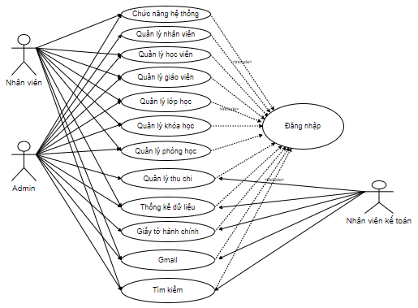

Hình 2. 1 Sơ đồ use case tổng quan

Ta thấy được sự phân quyền truy cập trên use case, trong đó người quản trị viên có thể truy cập được tất cả các chức năng của hệ thống nhưng có những chức năng mà người quản trị chỉ có thể xem mà không thể chỉnh sửa được, muốn chỉnh sửa người quản trị phải thông báo cho nhân viên phụ trách. Ta có thể thấy nó trong phần đặc tả các của chức năng ngay sau đây.

1. Đăng nhập

Actor sử dụng Use Case này là giám đốc, nhân viên, bộ phận kế toán. Use Case này được sử dụng để thực hiện chức năng đăng nhập vào hệ thống. Sau khi đăng nhập vào hệ thống, lúc đó giám đốc có thể xem hết các chức năng, nhân viên sẽ thực hiện các chức năng quản lý, bộ phận kế toán thực hiện các chức năng quản lý thu chi và chức năng tạo văn bản hành chính.

##### **Dòng sự kiện**

###### Dòng sự kiện chính

* Nhân viên chọn chức năng đăng nhập của hệ thống
* Hệ thống hiển thị trang chứa form đăng nhập
* Hệ thống xác nhận thông tin đăng nhập
* Hiển thị giao diện form chính của hệ thống
* Kết thúc Use Case

###### Các dòng sự kiện khác

* Dòng sự kiện hủy đăng nhập
* Nhân viên hủy yêu cầu đăng nhập
* Hệ thống bỏ qua trang đăng nhập và thoát khỏi hệ thống
* Kết thúc Use Case

##### Trạng thái hệ thống sau khi thực hiện Use Case

* Trường hợp đăng nhập thành công: hệ thống hiển thị form chính của hệ thống. Nhân viên có thể thực hiện các chức năng tương ứng với quyền đăng nhập của mình.
* Trường hợp đăng nhập thất bại: Hệ thống sẽ hiện thị lý do thất bại như: Tên đăng nhập không tồn tại, Tên đăng nhập hoặc mật khẩu sai, Lỗi kết nối với database.

1. Chức năng hệ thống

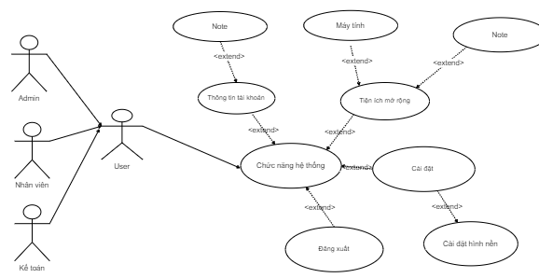

Hình 2. 2 User case chức năng hệ thống

Người dùng có thể sử dụng các chức năng hệ thống như truy cập thông tin người dùng, sử dụng các thông tin mở rộng, sử dụng cài đặt để tùy chọn cho hệ thống hay là đăng xuất sau khi sử dụng xong. Các dòng sự kiện:

* Nhân viên thực hiện đăng nhập dưới quyền nhân viên
* Chọn chức năng hệ thống
* Hệ thống sẽ hiển thị cửa sổ các chức năng
* Nhân viên chọn chức năng cần dùng

1. Thông tin tài khoản

* Hệ thống sẽ hiển thị cửa sổ thông tin tài khoản

1. Tiện ích mở rộng
2. Đăng xuất

* Hệ thống sẽ thoát khỏi phiên làm việc

1. Cài đặt
2. Quản lý khóa học

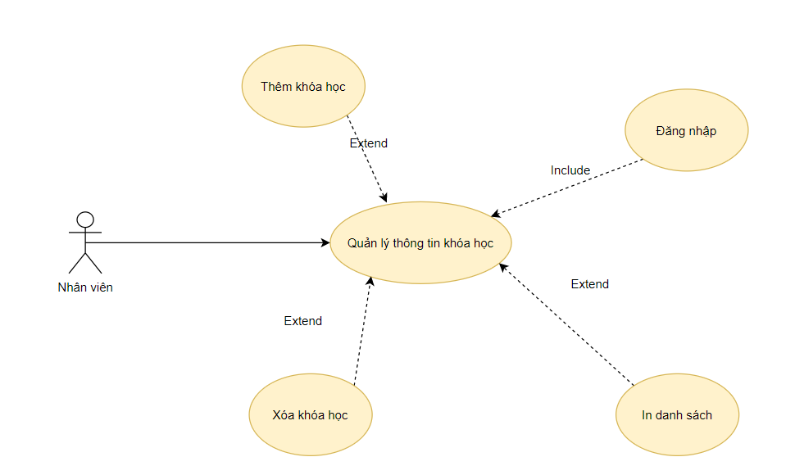

Hình 2. 3 Use case quản lý thông tin khóa học

Nhân viên sẽ thực hiện use case này. Use case này thực hiện chức năng thêm sửa xóa thông tin các khóa học tại trung tâm.

* + Các dòng sự kiện:
  + Nhân viên thực hiện đăng nhập dưới quyền nhân viên
  + Chọn chức năng quản lý thông tin khóa học

1. Thêm khóa học.
   * Hệ thống sẽ hiện ra cửa sổ thêm thông tin khóa học.
   * Nhân viên sẽ nhập thông tin khóa học vào và nhấn thêm.
   * Hệ thống cập nhật lại database.
2. Xóa khóa học.

* Hệ thống hiển thị mục nhập ID.
* Nhân viên nhập ID khóa học cần xóa và nhấn xóa.
* Hệ thống cập nhật lại database.

1. Quản lý thông tin lớp học

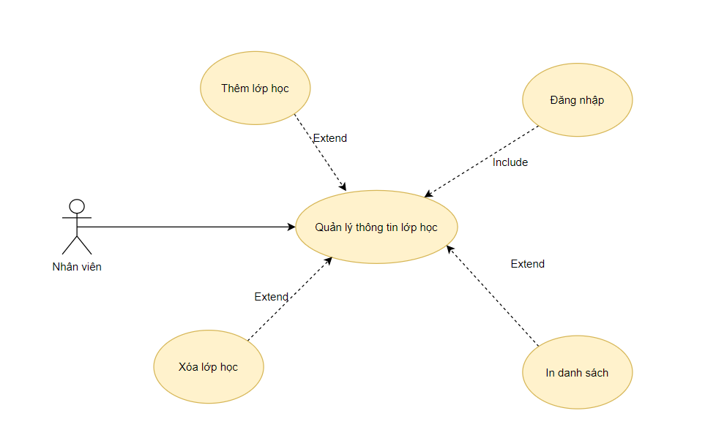

Hình 2. 4 Quản lý thông tin lớp học

Nhân viên sẽ thực hiện use case này. Use case này thực hiện chức năng thêm sửa xóa thông tin các lớp học tại trung tâm.

* + Các dòng sự kiện:
    - Nhân viên thực hiện đăng nhập dưới quyền nhân viên
    - Chọn chức năng quản lý thông tin lớp học

1. Thêm khóa học.
   * + Hệ thống sẽ hiện ra cửa sổ thêm thông tin lớp học.
     + Nhân viên sẽ nhập thông tin lớp học vào và nhấn thêm.
     + Hệ thống cập nhật lại database.
2. Xóa khóa học.

* Hệ thống hiển thị mục nhập ID.
* Nhân viên nhập ID lớp học cần xóa và nhấn xóa.
* Hệ thống cập nhật lại database.

1. Quản lý nhân viên

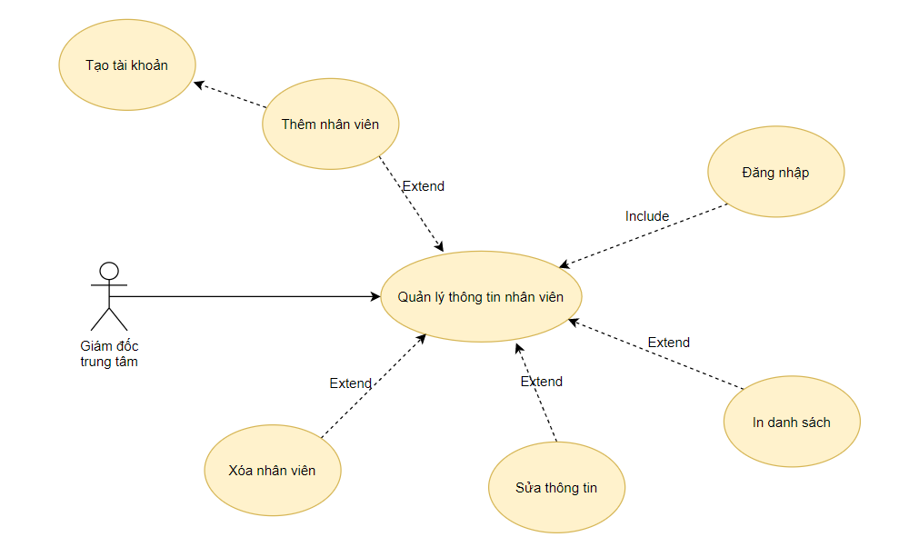

Hình 2. 5 Quản lý thông tin nhân viên

Giám đốc trung tâm sẽ thực hiện use case này. Use case được sử dụng để thực hiện chức năng thêm nhân viên, chỉnh sửa thông tin nhân viên và xóa thông tin nhân viên.

* Các dòng sự kiện:
* Giám đốc trung tâm thực hiện đăng nhập dưới quyền admin.
* Giám đốc trung tâm chọn chức năng quản lý thông tin nhân viên.

1. Thêm nhân viên:

* Hệ thống hiển thị trang chứa form thêm thông tin nhân viên và tài khoản .
* Giám đốc trung tâm thực hiện thêm thông tin nhân viên cùng tài khoản và thông tin đăng nhập.
* Hệ thống lưu thông tin vào database.
* Kết thúc use case.

1. Sửa nhân viên.

* Hệ thống yêu cầu nhập ID nhân viên cần sửa.
* Giám đốc trung tâm nhập ID nhân viên vào.
* Điền thông tin nhân viên vào và nhấn sửa.
* Hệ thống lưu lại vào database.

1. Xóa nhân viên.

* Hệ thống yêu cầu nhập ID nhân viên cần xóa.
* Giám đốc trung tâm nhập vào ID nhân viên cần xóa và nhấn xóa.
* Hệ thống lưu lại vào database.

1. Quản lý giáo viên

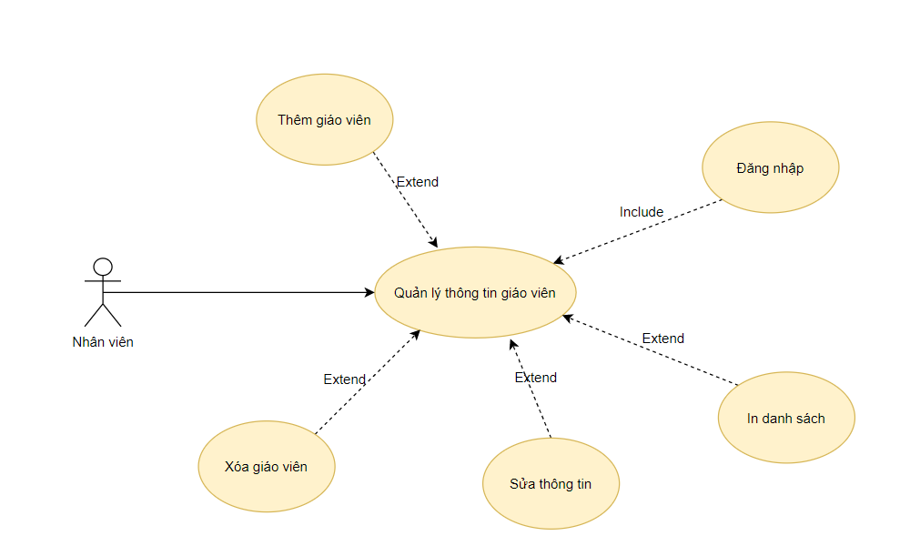

Hình 2. 6 Quản lý thông tin giáo viên

Nhân viên sẽ thực hiện use case này. Use case này thực hiện chức năng thêm sửa xóa thông tin của giáo viên dạy tại trung tâm.

* + Các dòng sự kiện:
* Nhân viên thực hiện đăng nhập dưới quyền nhân viên
* Chọn chức năng quản lý thông tin giáo viên.

1. Thêm giáo viên.
   * Hệ thống sẽ hiện ra cửa sổ thêm thông tin giáo viên.
   * Nhân viên sẽ nhập thông tin giáo viên vào và nhấn thêm.
   * Hệ thống cập nhật lại database.
2. Chỉnh sửa thông tin giáo viên.
   * Hệ thống sẽ yêu cầu nhập ID giáo viên cần sửa.
   * Nhân viên nhập vào ID và nhấn sửa.
   * Hệ thống sẽ hiện ra cửa sổ nhập thông tin giáo viên.
   * Hệ thống cập nhật lại database.
3. Xóa giáo viên.
   * Hệ thống yêu cầu nhập ID giáo viên cần xóa.
   * Nhân viên nhập vào ID giáo viên cần xóa và nhấn xóa.
   * Hệ thống cập nhật lại database.
4. Quản lý học viên

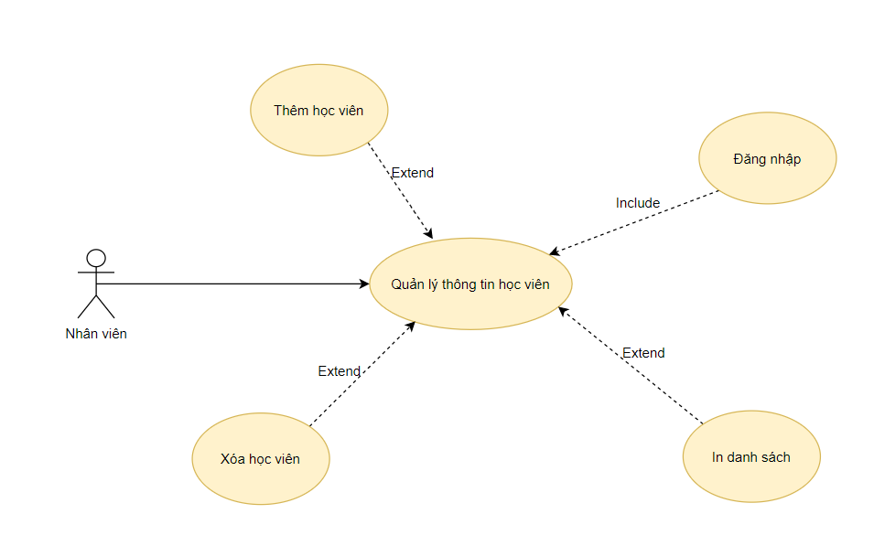

Hình 2. 7 Quản lý thông tin học viên

Nhân viên sẽ thực hiện use case này. Use case này thực hiện chức năng thêm sửa xóa thông tin của học viên tại trung tâm.

* + Các dòng sự kiện:
* Nhân viên thực hiện đăng nhập dưới quyền nhân viên
* Chọn chức năng quản lý thông tin học viên.

1. Thêm học viên.
   * Hệ thống sẽ hiện ra cửa sổ thêm thông tin học viên.
   * Nhân viên sẽ nhập thông tin học viên vào và nhấn thêm.
   * Hệ thống cập nhật lại database.
2. Xóa học viên.
   * Hệ thống yêu cầu nhập ID học viên cần xóa.
   * Nhân viên nhập vào ID học viên cần xóa và nhấn xóa.
   * Hệ thống cập nhật lại database.
3. Quản lý thông tin phòng học

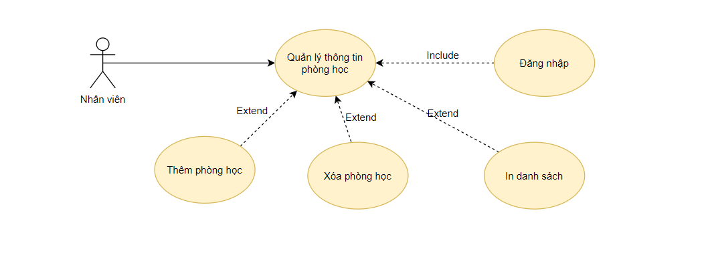

Hình 2. 8 Quản lý thông tin phòng học

Nhân viên thực hiện use case . Use case này để quản lý các phòng học được sử dụng hay không.

* + Các dòng sự kiện:
* Nhân viên thực hiện đăng nhập dưới quyền nhân viên
* Chọn chức năng quản lý thông tin phòng học

1. Thêm phòng học.

* Hệ thống sẽ hiện ra cửa sổ thêm thông tin lớp học.
* Nhân viên sẽ nhập thông tin phòng học vào và nhấn thêm.
* Hệ thống cập nhật lại database.

1. Xóa phòng học.

* Hệ thống hiển thị danh sách phòng học.
* Nhân viên chọn phòng học cần xóa và nhấn xóa.
* Hệ thống cập nhật lại database.

1. Quản lý thu chi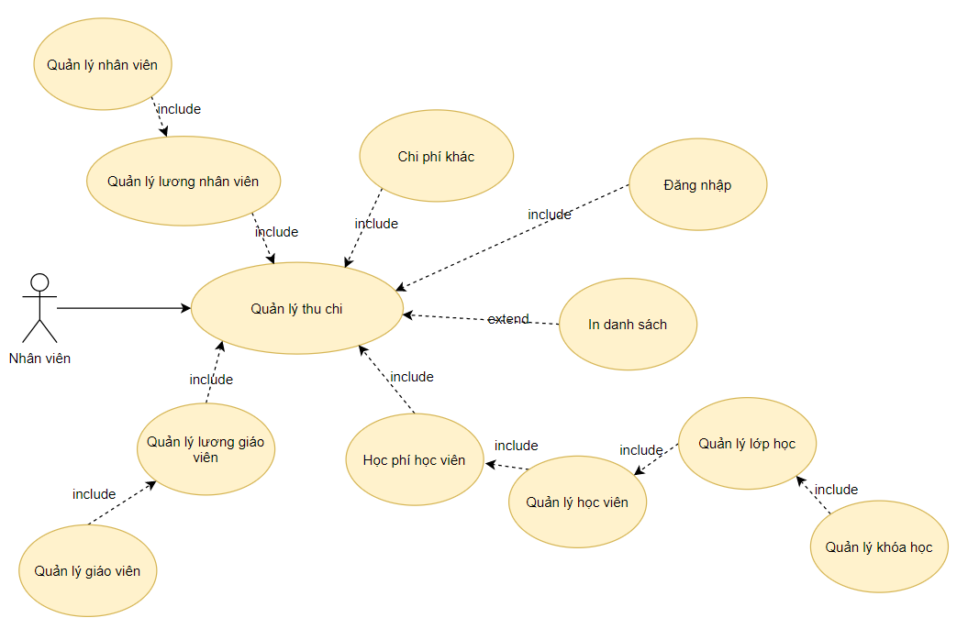

Hình 2. 9 Quản lý thu chi

Bộ phận kế toán sẽ thực hiện use case này. Use case này thực hiện chức năng quản lý các khoản thu chi của trung tâm.

* + Các dòng sự kiện:
* Nhân viên thực hiện đăng nhập dưới quyền nhân viên
* Chọn chức năng quản lý thu chi
* Hệ thống sẽ đưa ra danh sách các khoản lương nhân viên, giáo viên, học phí học viên, các khoản chi phí khác.

1. Chức năng hệ thống

Nhân viên thực hiện use case này. Use case này để quản lý các phòng học được sử dụng hay không.

* + Các dòng sự kiện:
* Nhân viên thực hiện đăng nhập dưới quyền nhân viên
* Chọn chức năng hệ thống
* Hệ thống sẽ hiển thị cửa sổ các chức năng
* Nhân viên chọn chức năng cần dùng

Thông tin tài khoản

Hệ thống sẽ hiển thị cửa sổ thông tin tài khoản

Tiện ích mở rộng

Đăng xuất

Hệ thống sẽ thoát khỏi phiên làm việc

Cài đặt

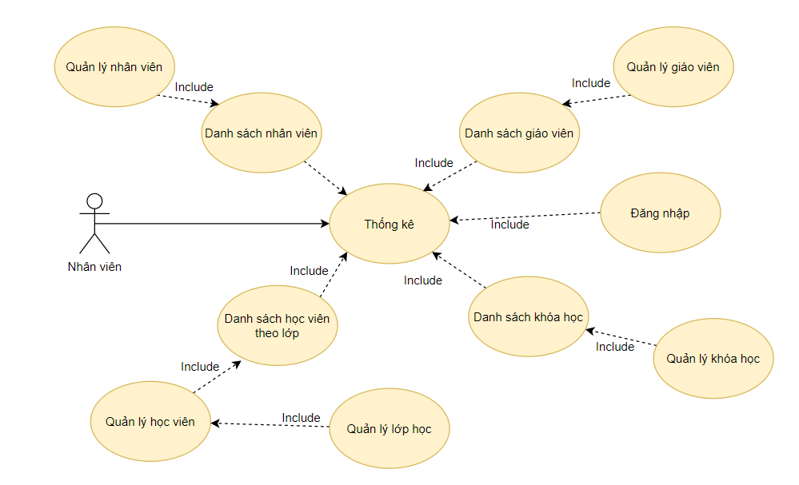

Hình 2. 10 Thống kê

1. Thông kê

* Nhân viên thực hiện use case này. Use case này để quản lý thống kê danh sách các khóa học, nhân viên, giáo viên, học viên.
  + Các dòng sự kiện:
* Nhân viên thực hiện đăng nhập dưới quyền nhân viên
* Chọn chức năng quản lý thu chi
* Hệ thống sẽ đưa ra danh sách nhân viên, giáo viên, học viên theo lớp, các khóa học.

1. Tìm kiếm

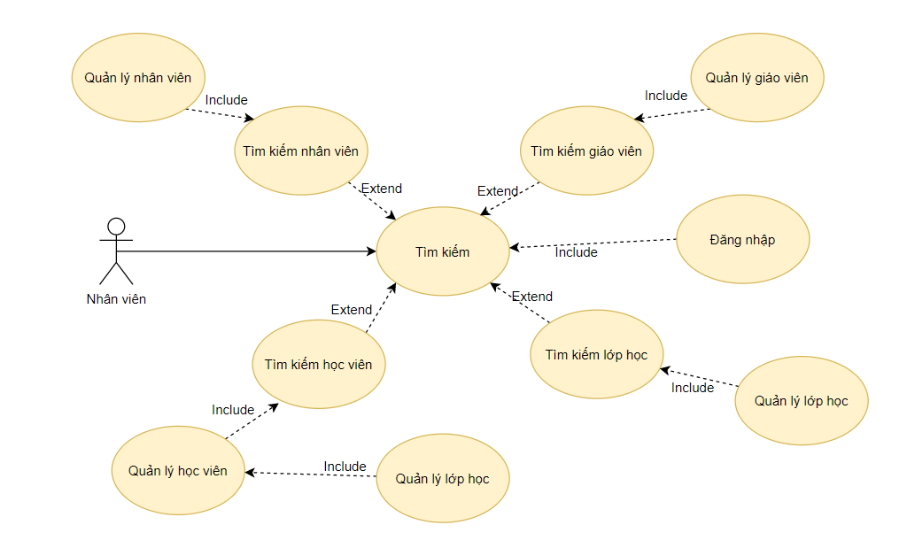

Hình 2. 11 Tìm kiếm

* Nhân viên sử dụng Use case này để tìm kiếm thông tin của Học viên, giáo viên, nhân viên, khóa học
  + Các dòng sự kiện:
* Nhân viên thực hiện đăng nhập dưới quyền nhân viên
* Chọn chức năng tìm kiếm
* Nhân viên sẽ nhập ID của giáo viên hoặc ID học viên hoặc ID nhân viên hoặc ID khóa học cần tìm
* Hệ thống đưa ra thông tin nhân viên tìm kiếm.

1. Tạo văn bản hành chính

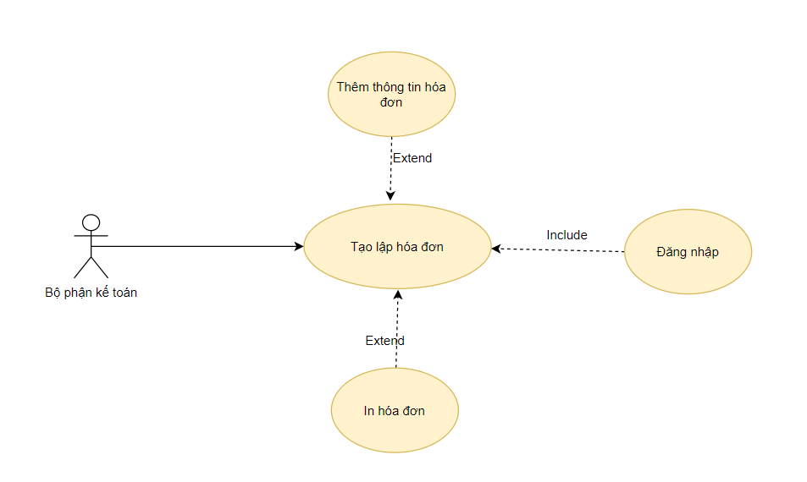

Hình 2. 12 Tạo lập hóa đơn

* + Use case này được thực hiện bởi bộ phận kế toán nhằm xác nhận học viên hoàn thành thủ tục nhập học.
  + Các dòng sự kiện:
* Nhân viên thực hiện đăng nhập dưới quyền nhân viên
* Chọn chức năng in hóa đơn
* Hệ thống sẽ yêu cầu nhập thông tin hóa đơn
* Nhân viên nhập thông tin vào và nhấn in
* Hệ thống sẽ tiến hành chuyển sang máy in để in

## 2.3 Xây dựng cơ sở dữ liệu

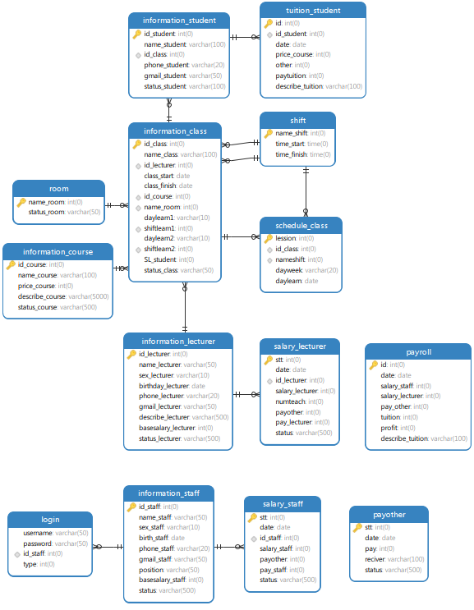

# **3. PHẦN MỀM THỰC HIỆN**

## 3.1 Giao diện đăng nhập

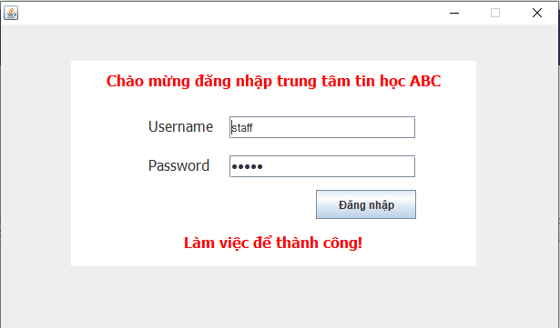

Hình 3. 1 Giao diện đăng nhập người dùng

## 3.2 Giao diện màn hình chính

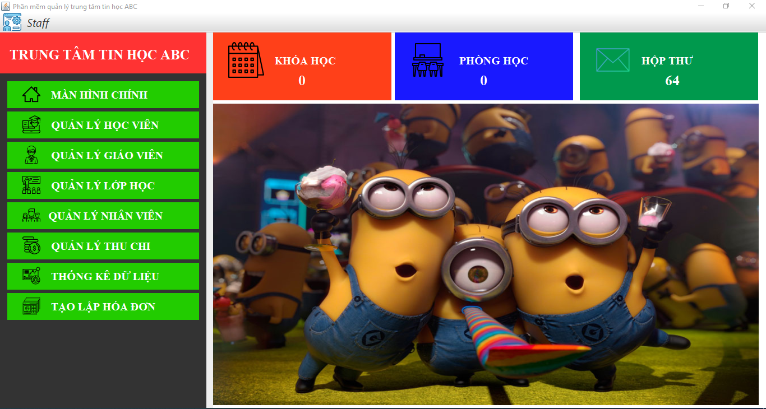

Hình 3. 2 Giao diện menu người dùng

## 3.3 Giao diện chức năng hệ thống

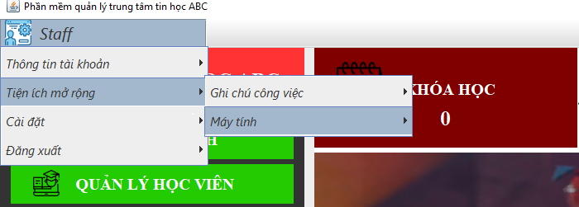

Hình 3. 3 Giao diện chức năng hệ thống

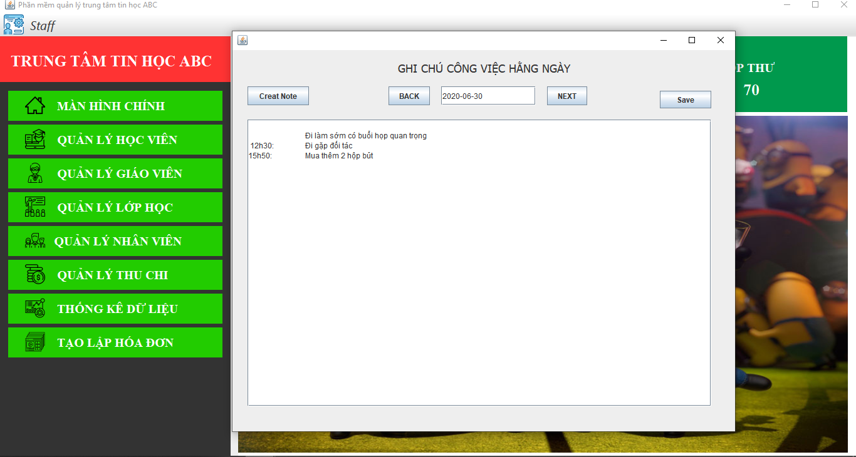

Hình 3. 4 Chức năng ghi chú công việc

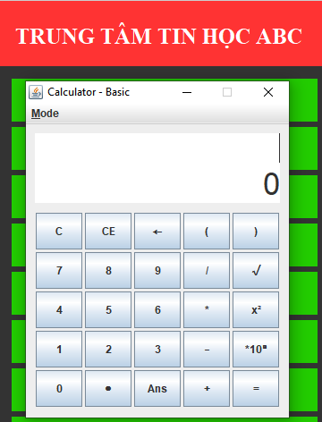

Hình 3. 5 Chức năng máy tính

## 3.4 Giao diện quản lý nhân viên

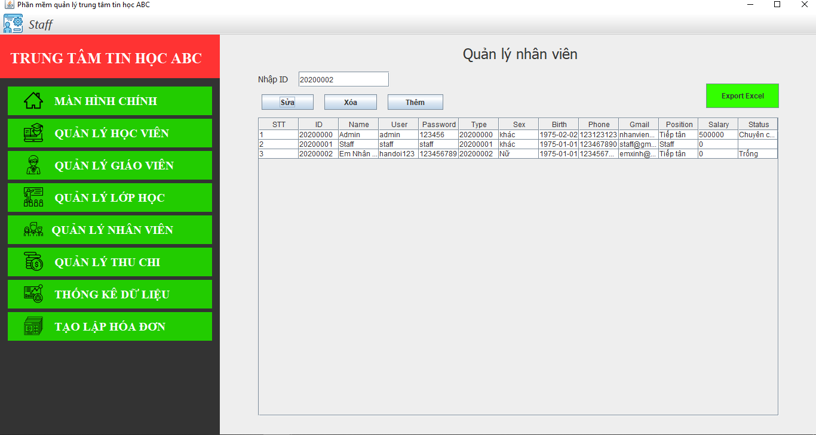

Hình 3. 6 Chức năng quản lý nhân viên

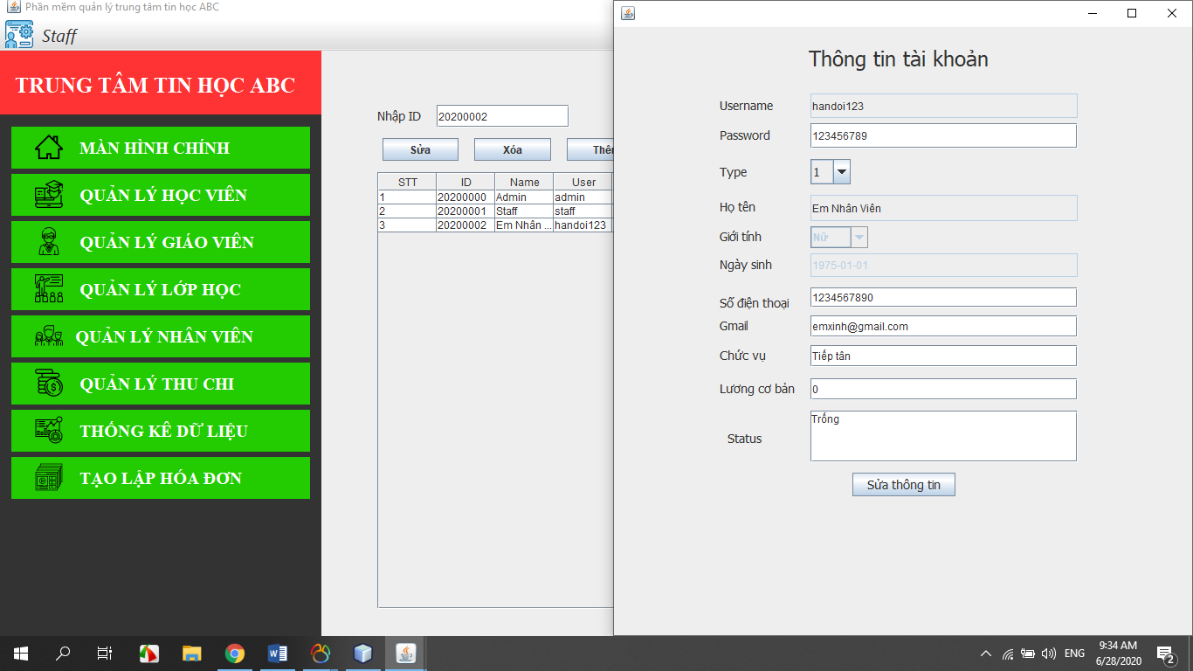

Hình 3. 7 Chức năng truy vấn và sử thông tin tài quản

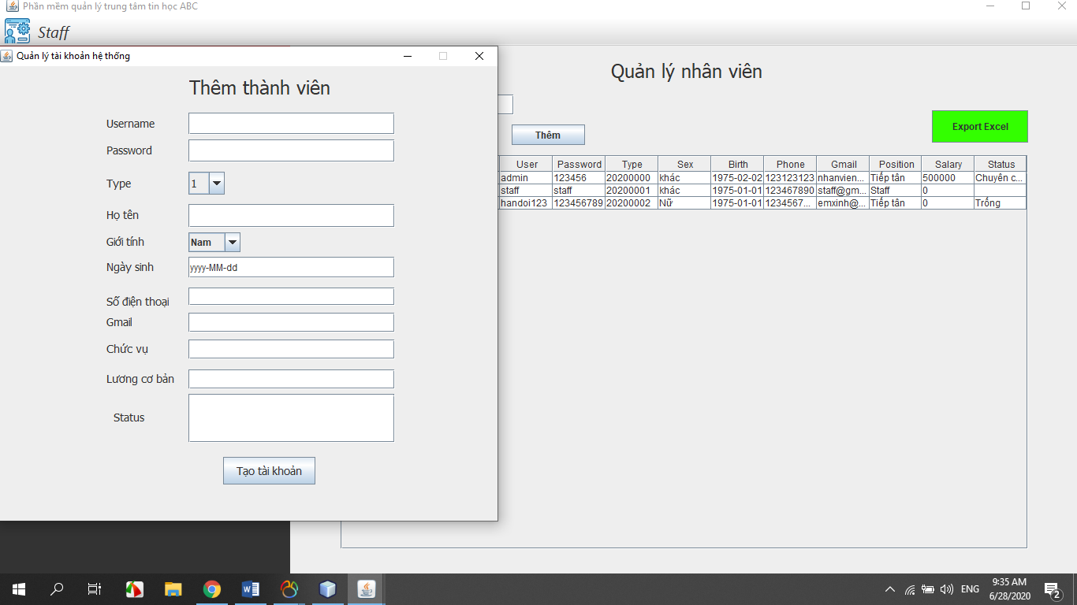

Hình 3. 8 Chức năng thêm tài khoản

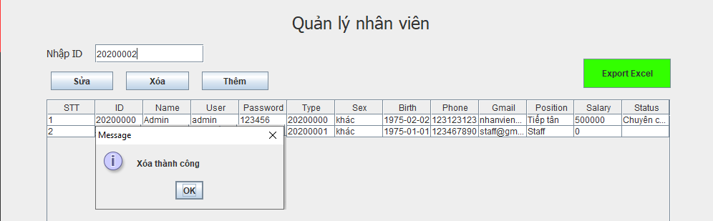

Hình 3. 9 Xóa nhân viên

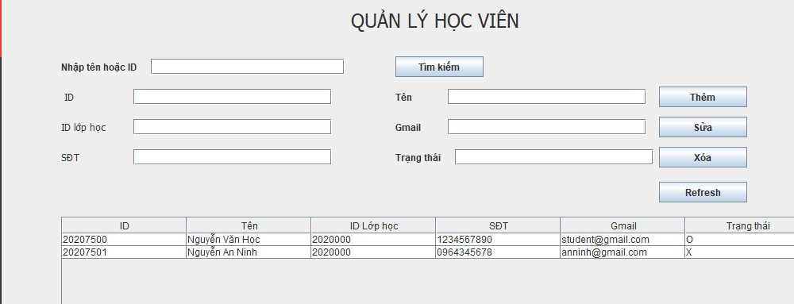

Hình 3. 10 Quản lý học viên

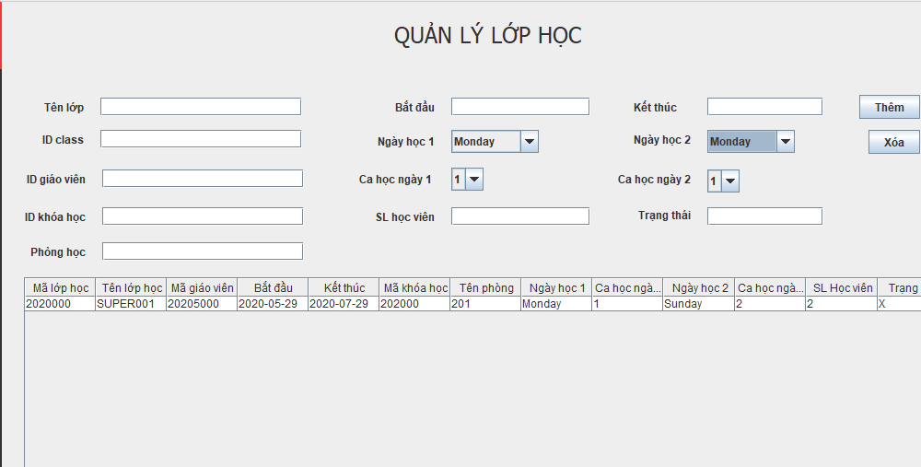

Hình 3. 11 Quản lý lớp học

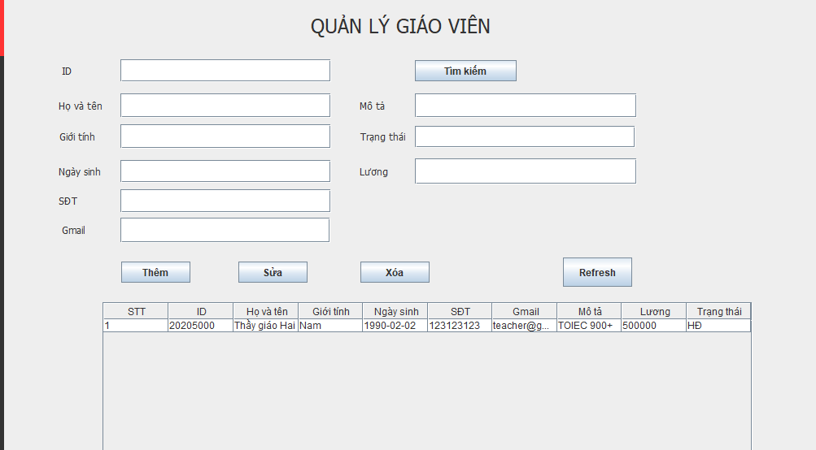

Hình 3. 12 Quản lý giáo viên

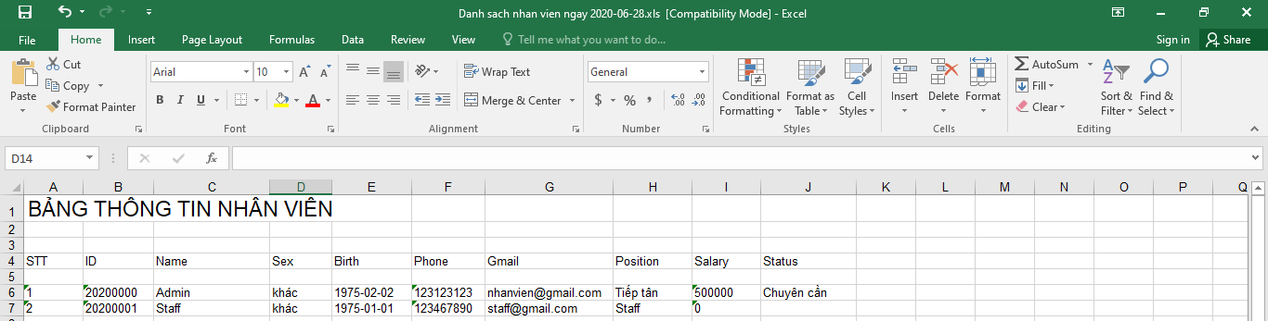

Hình 3. 13 Thống kê nhân viên và xuất file excel

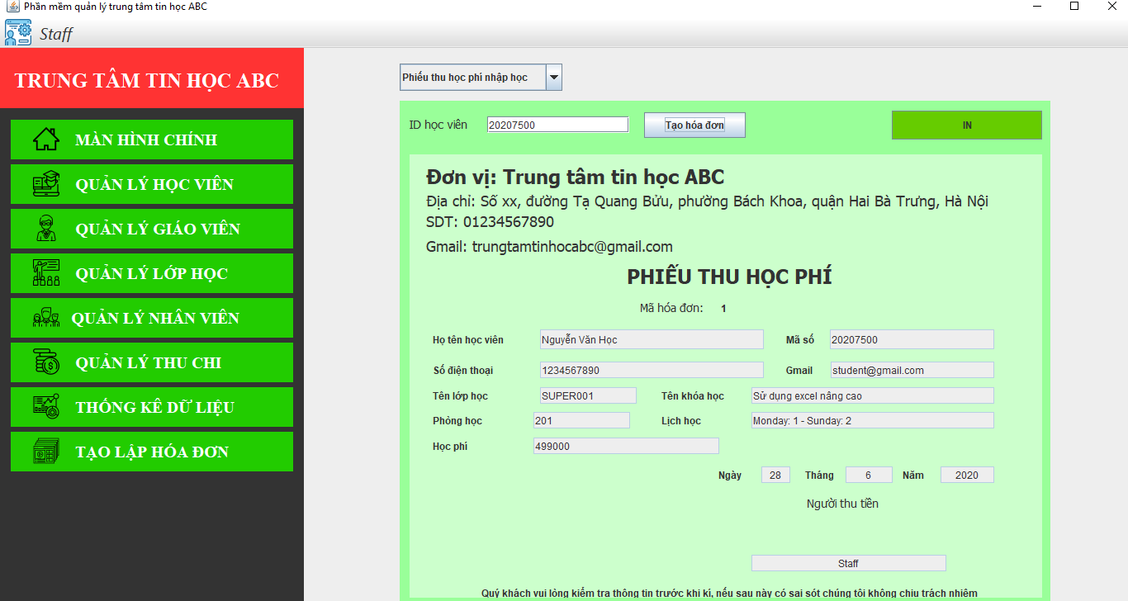

Hình 3. 14 Chức năng tạo hóa đơn

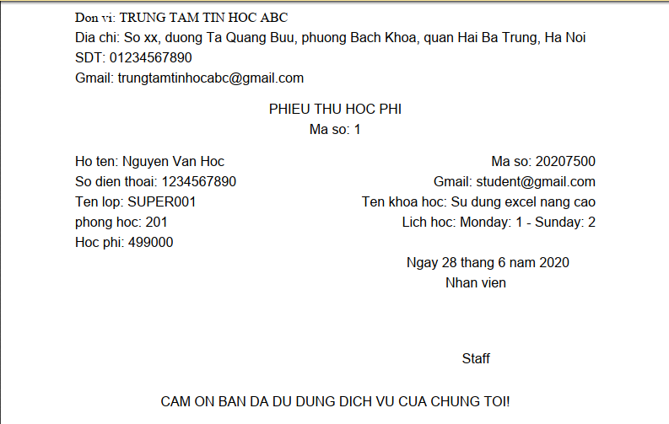

Hình 3. 15 Hóa đơn xuất

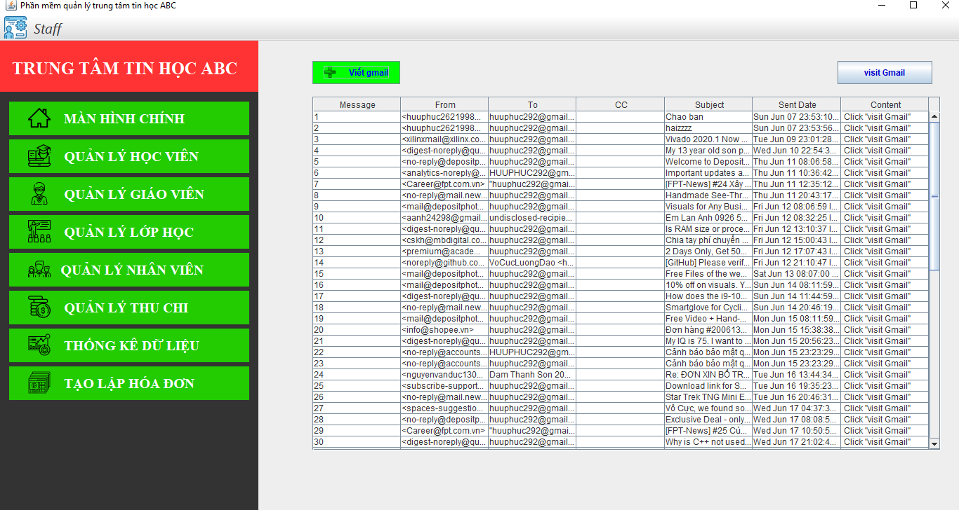

Hình 3. 16 Truy cập gmail

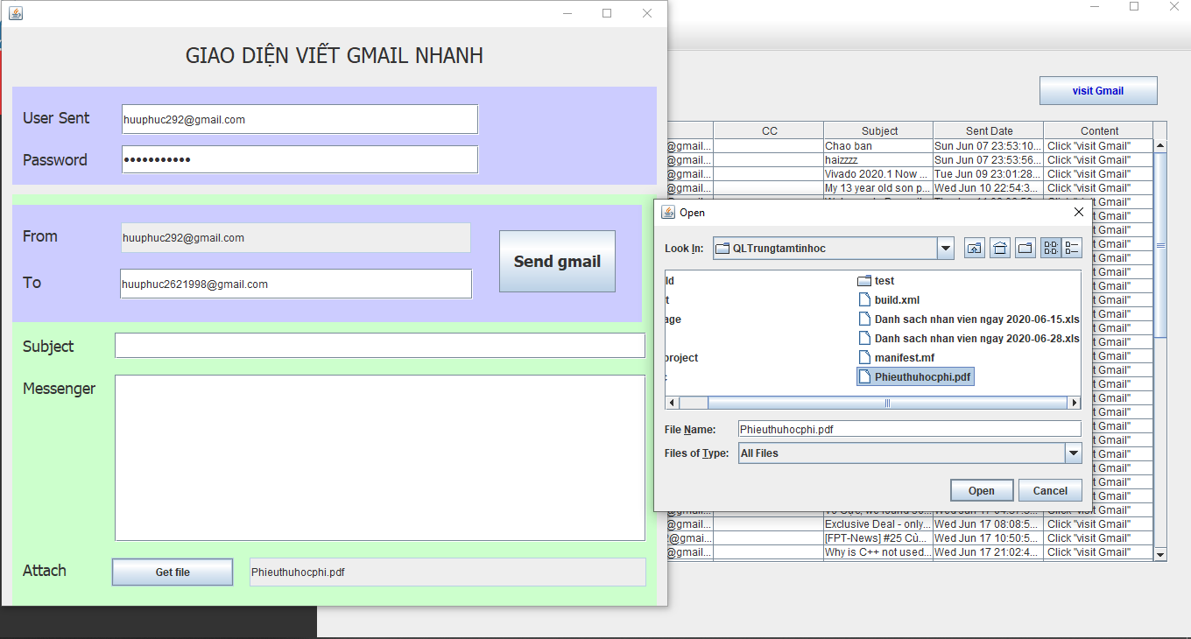

Hình 3. 17 Giao diện viết gmail nhanh

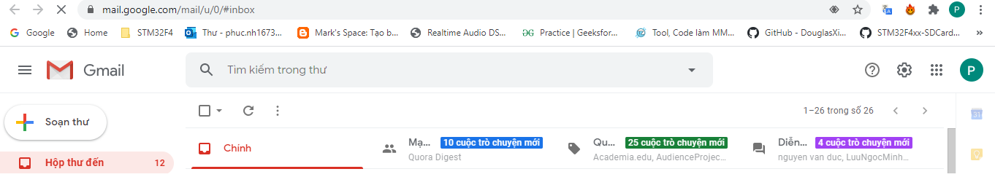

Hình 3. 18 Truy cập gmail

# **KẾT LUẬN**

Phần mềm quản lý trung tâm tin học ABC được chúng em xây dụng sau một kì học môn lập trình nâng cao. Chúng em đã xây dựng một database khá hoàn chỉnh có đầy đủ có chức năng cần thiết trong hệ thống quản lý trung tâm tin học. Tuy nhiên do thời gian và nhân lực có hạn nên chúng em chỉ mới code được một số chức năng đặc trưng của phần mềm quản lý trung tâm tin học trên môi trường Java nhưng đã cố gắng để thể hiện sự hiểu biết của chúng em khi thực hàn môn học lập trình nâng cao phù hợp với yêu cầu đề ra.

Cuối cùng em xin cảm ơn Thầy đã cung cấp cho chúng em những kiến thức cần thiết và tạo điều kiện cho chúng em hoàn thành học phần lập trình nâng cao. Tuy sản phầm còn chưa hoàn thiện nhưng bọn em sẽ cố gắng hoàn thành sản phầm để vừa có thể nâng cao kiến thức, ứng dụng sản phầm vào thực tế